- 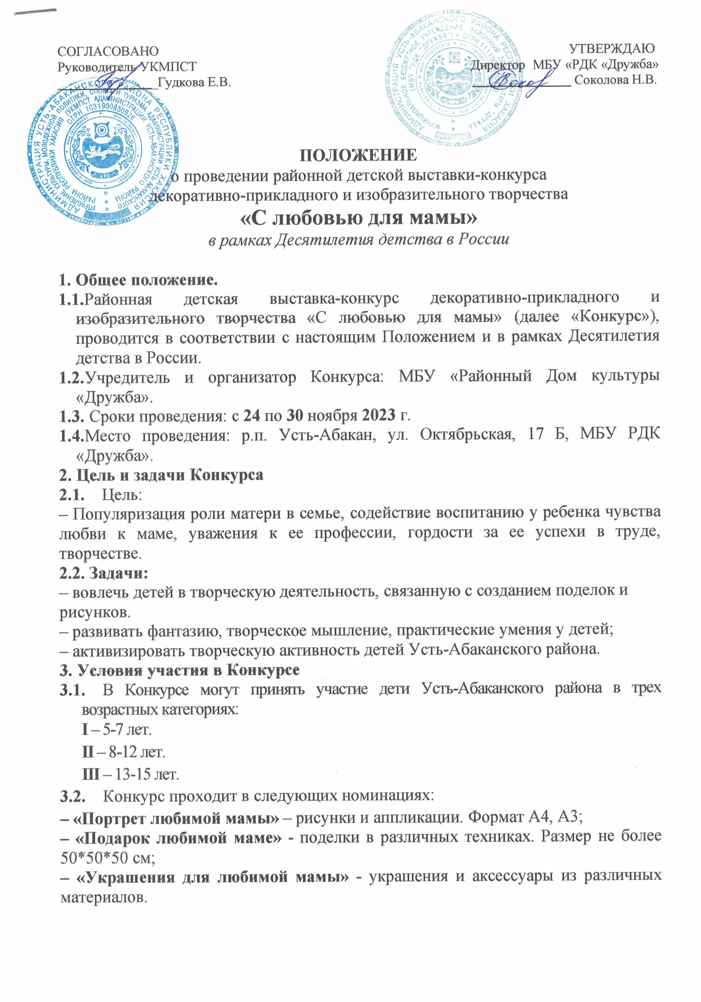3.3. Работы с заявками на участие в Конкурсе принимаются в рабочие дни с 20 по 23 ноября (включительно) с 10-00 до 17-00 часов в метод. кабинете РДК «Дружба» по адресу Октябрьская, 17 Б. (Приложение №1).
  - Работы, предоставленные после 23 ноября, участие в Конкурсе принимать не будут.
  - Если вы подали заявку на участие в Конкурсе, то вы автоматически даете согласие на обработку вышеуказанных персональных данных и на размещение фото- и видеоизображений в информационно-телекоммуникационной сети «Интернет» (официальный сайт РДК «Дружба», ВКонтакте, Telegram, в районной газете «Усть-Абаканские известия»).
  - Работы должны выполняться с прочным креплением деталей (все детали поделок должны быть хорошо приклеены к корпусу/основанию, за сохранность не прикрепленных деталей организаторы ответственность не несут), а также иметь хорошо прикрепленные этикетки размером (не более 5 см на 7 см). В случае утери этикетки, работа будет вывешена на выставке, но не будет принимать участие в конкурсе.
  - Поделки после проведения Конкурса НЕОБХОДИМО ЗАБРАТЬ в течение двух недель с даты его окончания. ПОСЛЕ ИСТЕЧЕНИЯ ДАННОГО СРОКА, РАБОТЫ УТИЛИЗИРУЮТСЯ!
  - Участие в Конкурсе платное. Предусмотрен организационный взнос в размере 20 рублей с каждого участника.
- Жюри Конкурса и критерии оценки работ
4.1. Жюри, формируемое оргкомитетом из специалистов в области декоративно-прикладного творчества, оценивает работу по следующим критериям:
- соответствие работы условиям Конкурса;
- яркость и содержательность поделки, её эстетичность и качество выполнения;
- оригинальность художественного дизайна.
- Подведение итогов Конкурса и награждение
  - Итоги Конкурса будут подведены и опубликованы в социальных сетях и на сайте РДК «Дружба» 30 ноября 2023 года.
  - Участники Конкурса награждаются благодарностями, победители дипломами и памятными призами.
  - Финансирование по программе «Культура Усть-Абаканского района», подпрограмма «Развитие творческого потенциала».
  - Итоги Конкурса обжалованию не подлежат.

исп. Сальцева Екатерина Валерьевна
Т. (8-390-32) 2-17-65

Приложение №1
Заявка от «ОРГАНИЗАЦИЯ»
на участие в районной детской выставке-конкурсе
декоративно-прикладного и изобразительного творчества
«С любовью для мамы»

На каждого участника заполняется отдельная таблица по образцу.
Если от одного участника предоставляется несколько работ, перечислите их
в графе «Название конкурсной работы» через запятую.
Если одного участника курируют несколько руководителей,
размещайте заявки рядом.

Участник 1.
Ф.И. ребенка,
(в именительном и винительном падежах)
Номинация
Возраст ребенка
Название конкурсной
работы
ФИО руководителя
(если есть)
Поселок, село, базовое учреждение;
Контактный телефон, электронная почта

Участник 2.
Ф.И ребенка,
(в именительном и винительном падежах)
Номинация
Возраст ребенка
Название конкурсной
работы
ФИО руководителя
(если есть)
Поселок, село, базовое учреждение;
Контактный телефон, электронная почта

Участник 3 и т.д.

Приложение №2

Название работы
Ф.И. ребенка
(в именительном падеже)
Номинация
Возраст ребенка
ФИО руководителя (если есть)
(Поселок, село, базовое учреждение)

